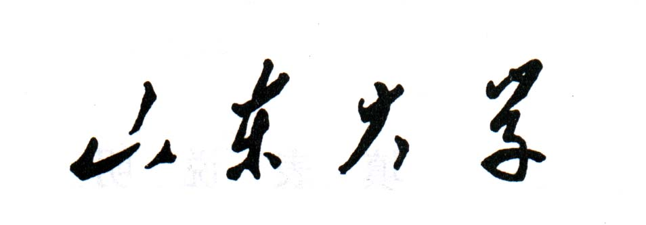
毕 业 论 文（设 计）
论文（设计）题目：显微镜的图像获取和处理系统

姓 名 步宛静
学 号 201900122020
学 院 信息科学与工程学院
专 业 光电信息科学与工程
年 级 2019级
指导教师 卢景琦

年 月 日

目录
目录 I
摘 要 I
ABSTRACT I
第一章 绪论 1
1.1 课题研究背景及意义 1
1.1.1 研究背景 1
1.1.2 研究意义 1
1.2 图像传感器现状 2
1.2.1 利用相机二次开发包进行图像处理的研究现状 2
1.2.2 工业相机发展现状 2
1.2.3 CCD图像传感器简介 3
1.2.4 CMOS图像传感器简介 3
1.3 论文主要工作及结构安排 4
1.3.1 论文的主要工作 4
1.3.2 论文结构安排 4
第二章 基于Qt进行显微镜图像采集的理论基础 6
2.1 Qt平台简介 6
2.1.1 元对象系统 6
2.1.2 信号与槽机制 7
2.2 图像格式介绍 7
2.2.1 PNG 格式 8
2.2.2 JPEG 格式 8
2.3 显微镜图像采集处理系统基本方案 8
2.3.1 显微镜图像处理采集系统基本要求 8
2.3.2 显微镜图像采集处理系统基本方案 9
2.4 本章小结 9
第三章 基于Qt进行显微镜图像采集的硬件结构 10
3.1 大恒水星相机概述 10
3.1.1 相机简介 10
3.1.2 主要功能特性 10
3.2 大恒相机的基本参数 11
3.2.1 性能、光学规格 11
3.2.2 光谱响应 11
3.3 大恒相机的图像采集功能 12
3.3.1 相机工作流程 12
3.3.2 回调采集流程 12
3.3.3 图像采集 13
3.4 自动亮度调整与自动白平衡调整流程 14
3.4.1 自动亮度调整 14
3.4.2 自动白平衡调整 15
3.5 本章小结 17
第四章 显微镜图像处理软件的设计与实现 18
4.1 系统软件框架 18
4.1.1 程序总体设计 18
4.1.2 亮度调整实现 20
4.1.3 二值化功能实现 21
4.1.4 边缘检测功能实现 21
4.2 应用测试与分析 22
4.2.1 图像采集结果 22
4.2.2 图像处理结果 22
4.3 本章小结 24
第五章 总结与展望 25
5.1 工作总结 25
5.2 工作展望 26
参考文献 27
致谢 28
附录 28
译文 28

摘 要
本文旨在利用相机二次开发包，通过使用图像处理的方法来实现简单的显微镜图像采集处理系统。该系统采用C++语言、Qt应用程序框架以及相机采集图像实现，具有图形界面，包括开始/停止按钮，通过调用相机动态链接库中的函数，实时获取显微图像，并进行处理以后显示在屏幕上，实现自动化的显微图像采集和处理。该系统采用图像处理技术，能够对图像进行基础处理，例如亮度调整、二值化、边缘检测等，支持原始图像和处理过的图像的保存，方便后续的数据处理和分析。
此外，该系统还可以进行自动亮度调整和自动白平衡调整，以确保图像的质量和清晰度。同时，本文探讨了当代信息技术在显微镜细胞观测中的优势，并介绍了使用Qt开发显微镜图像获取和处理系统的优点和特点。通过实验结果表明，该系统具有良好的性能和稳定性，能够满足显微镜图像处理的基本需求，具有广泛的应用前景，在生命科学、医学、材料科学等领域均有着重要的应用价值和意义。
关键词：Qt；C++；二次开发；图像采集。

ABSTRACT
This article aims to use the secondary development kit of the camera to realize a simple microscope image acquisition and processing system by using the method of image processing. The system adopts C++ language, Qt application program framework and camera to collect images. It has a graphical interface, including a start/stop button. By calling the functions in the dynamic link library of the camera, the microscopic images can be obtained in real time, processed and displayed on the screen. , to realize automatic microscopic image acquisition and processing. The system adopts image processing technology, which can perform basic image processing, such as brightness adjustment, binarization, edge detection, and supports the preservation of original images and processed images to facilitate subsequent data processing and analysis. In addition, the system can also perform automatic brightness adjustment and automatic white balance adjustment to ensure image quality and clarity. At the same time, the advantages of contemporary information technology in microscope cell observation are discussed. The advantages and characteristics of using Qt to develop microscope image acquisition and processing system are introduced. The experimental results show that the system has good performance and stability, can meet the basic needs of microscope image processing, has a wide range of application prospects, and has important application value and significance in life science, medicine, material science and other fields.
Key Words: Qt, C++, secondary development, image acquisition.

第一章 绪论

课题研究背景及意义

研究背景
显微镜观测图像广泛应用在各个科学领域中，随着生命科学、医学和材料科学等领域的不断发展，传统的显微镜观测技术被先进的光学显微镜所代替。如今，能够预先处理好从显微镜中提取的图像的图像处理系统逐渐成为研究人员和科学家们必不可少的工具。在国内外，随着生命科学、医学和材料科学等领域的不断发展，显微镜图像处理系统逐渐成为研究人员和科学家们必不可少的工具。目前存在的问题包括图像采集和处理效率低下，图像质量和清晰度不高，以及人工操作存在误差等。

研究意义
与传统显微镜观测方法相比，利用相机和图像处理技术结合显微镜，可以实现对样本图像的实时采集和数字化处理，大大提高了观测效率和数据的准确性。相较于传统显微镜需要耗费较长时间对样本进行观察和测量，这种技术能够快速地采集大量数据并进行实时的数字化图像处理分析，为非专业的操作员提供可靠的数据支持，使其能够更快地做出准确的预判。此外，这种方法还具有准确度高、实时采集处理的优点，这些优点非常切合现代科技需求和特点^{[1]}。
本设计的指导思想是将现代信息技术与显微镜观测相结合，通过图像处理技术实现自动化的图像采集和处理，提高图像质量和清晰度，从而提高观测效率和准确性。利用相机二次开发包建立基于Qt的显微镜图像采集系统，可以方便地控制CMOS相机进行图像的采集和保存，并实时地处理图像，从而获得所需的显微镜图像。本系统能够及时发现并纠正观测中可能存在的偏差或错误，提高图像质量和处理效率。
同时，跨平台是指软件能够在不同的操作系统和硬件环境上安全地运行的能力。在软件开发中，跨平台是一个重要的概念。对于跨平台开发，开发者需要考虑如何减少修改量，或者直接在对应的操作系统环境下编译软件而无需进行修改即可在该平台上运行^{[2]}。基于Qt具有跨平台特性，这种系统可以在多个操作系统上运行，为不同领域的研究人员提供方便。

图像传感器现状

利用相机二次开发包进行图像处理的研究现状
随着科技的不断进步和发展，相机的性能和功能得到了极大的提升，以满足对于高质量显微镜图像的需求。相较于普通数码相机，专业的显微镜照相机在感光元件上采用了更高灵敏度和更低噪声的CCD或CMOS芯片，同时还具备更高的分辨率、更广的动态范围和更长的曝光时间等特点，能够捕捉更为细致、清晰的显微镜图像。这种照相机广泛应用于生命科学、医学和材料科学等领域，能够提供高质量的图像支持，帮助研究人员更深入地了解样本的结构和特性，为科学研究提供重要的帮助。
在进行显微镜图像采集中，使用CMOS相机时需要先控制相机，并通过设置相关参数来获得高质量的图像。为了实现这些基础操作，并开发用户所需要的其他功能，需要对应的图像采集系统。尽管相机厂家通常会提供操作软件，但用于研究时，这些软件的功能往往不能满足研究人员的需求。因此，一般都会基于厂家提供的开发包进行二次开发。在进行二次开发时，了解相机的SDK包是非常重要的第一步。相机厂商通常提供相机 SDK 包，其中包括用户手册和一些基础功能的演示程序。这些资源大大降低了用户开发的门槛，提高二次开发的效率。

工业相机发展现状
机器视觉是指利用机器代替人眼来进行测量和判断。机器视觉系统通过图像摄取装置（分为CCD和CMOS两种）将被摄取目标转换成图像信号，并传送给专用的图像处理系统。图像处理系统根据像素分布、亮度、颜色等信息，将图像信号转变为数字化信号。该系统对数字化信号进行各种运算以抽取目标的特征，根据判别结果来控制现场设备的动作^{[3]}。工业相机在国外起步较早，从20世纪中期首次提出机器视觉系统概念开始，随着CCD/CMOS图像传感器、大规模集成电路的出现，以及计算机硬件技术和性能的提升，工业相机在短短几十年的时间里快速发展，机器视觉技术也趋于成熟^{[4]}。

CCD图像传感器简介
CCD图像传感器是一种新型半导体光电成像器件，起源于上世纪70年代初。它最初由美国贝尔实验室的W.S.Boyle和G.E.Smith于1970年提出。如今，CCD技术已经非常成熟，广泛应用于摄像、信号处理和存储等多个领域^{[5]}。CCD有许多不同类型，它们在信息处理方面也存在差异，这导致了它们的价格有很大的差异。用户可以根据自己的使用需求选择不同的CCD。CCD通过垂直和水平转移电荷的方式输出电子图像，然后需要连接信号放大器、相关双采样电路、模拟转换器和图像传输电路等。它的主要特点包括高分辨率、高精度定位、高灵敏度和大动态范围^{[6]}。通常情况下，CCD图像传感器的分辨率和灵敏度会优于CMOS图像传感器。
传统的CCD的光电二极管是矩形的，因此其尺寸受到限制。虽然制造商们不断增加像素以提高图像质量，但同时缩小像素和光电二极管面积，从而导致光吸收效率降低，这已成为提高感光度、信噪比和动态范围的另一个障碍^{[7]}。

CMOS图像传感器简介
CMOS图像传感器的研究始于20世纪60年代末，但由于当时的工艺技术限制，其发展和应用受到了限制。直到20世纪90年代初，随着大规模集成电路设计技术和信号处理技术的提高，CMOS图像传感器才逐渐受到重视，成为固体图像传感器研究的热点。
本设计主要使用CMOS图像传感器进行。CMOS图像传感器通常由多个组成部分构成，包括像素阵列、行选通逻辑、列选通逻辑、定时和控制电路以及在片模拟信号处理器（ASP）。一些高级的CMOS图像传感器还集成了在片模数转换器（ADC）。近年来，随着集成电路设计技术和工艺水平的不断提高，CMOS图像传感器的一些性能指标已经接近甚至超过了传统的CCD图像传感器。这使得CMOS图像传感器在应用领域中具有了更广阔的发展前景^{[8]}。

论文主要工作及结构安排

论文的主要工作
介绍了一种基于Qt和相机二次开发包来制作的显微镜图像采集处理系统，并说明了二次开发相机的优势。该系统的设计旨在利用现代图像处理技术对显微镜图像进行高效的分析，能够快速、方便地实现图像采集和处理功能。同时对Qt平台和大恒相机功能进行了详细介绍，说明了为什么选择大恒相机作为图像采集和处理的核心设备。展示了程序的运行结果，能够通过相机采集显微镜图像，并进行简单的图像处理。

论文结构安排
第一章首先介绍了显微镜观测技术的发展和利用科技手段处理显微镜图像的重要性，之后介绍了工业相机的历史以及CCD与CMOS相机的特点，说明了利用相机进行图像采集的必要性。
第二章主要介绍了开发平台、图像文件格式、以及系统的基本方案。首先对Qt平台进行了介绍，并简单说明了Qt项目构建原理，之后介绍了图像采集系统可以保存的部分图像格式，最后说明了基于 Qt的显微镜图像采集系统研发的基本要求与方案。
第三章介绍了系统的硬件结构。首先对大恒水星相机进行了介绍，并说明了相机的功能特性和基本参数。之后具体介绍了相机的主要采集功能。最后说明了相机能够实现的亮度与白平衡调整流程。
第四章展示了Qt显微镜图像采集处理系统软件的设计与实现。首先对系统的总体流程设计进行了介绍，并说明了亮度调整、二值化功能以及边缘检测的的实现过程。之后展示了图像采集系统对图像的采集和处理结果。
第五章做了工作总结，对程序的优缺点进行阐述，并对未来的工作方向进行了展望。

第二章 基于Qt进行显微镜图像采集的理论基础

Qt平台简介
Qt是一个跨平台的图形用户界面(GUI)组件库，使用面向对象的程序设计思想开发。它封装了不同操作系统的GUI，让用户通过调用Qt类库来实现对应功能。Qt提供了丰富的GUI组件库，支持可视化操作，使用简单，用户可以通过拖拽方式完成操作。此外，Qt还提供了GUI界面元素所需的各种功能函数，并通过特有的信号与槽机制将这些函数与界面元素相互关联。这个机制允许开发人员轻松创建复杂的用户界面，同时又能保持良好的结构和可维护性[9]。Qt还具有丰富的工具箱，包括用于网络编程、多线程处理、数据库访问等方面的模块，使开发人员能够在同一个平台上进行全面的开发工作，大大提高了开发效率。由于Qt的跨平台特性和易用性，它在跨平台开发和桌面应用程序领域具有广泛的应用。Qt的元对象系统以及信号与槽机制为进行图形用户界面开发提供了一大利器。

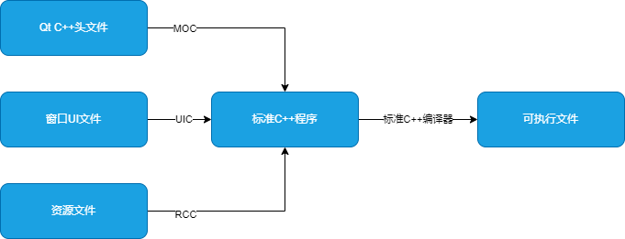
图表 1 Qt项目构建原理

元对象系统
元对象系统是Qt核心框架的一部分，是Qt对标准C++的扩展，能够提供运行时类型信息（Run-Time Type Information，RTTI）、动态属性系统以及对象间信号-槽通信机制（Signal-Slot）等高级特性[10]。
在项目开发中使用Qt元对象系统需要满足三个条件[11]：
- 继承QObject基类：Qt对象系统需要使用特定的C++语法来支持信号与槽机制等高级特性，因此需要继承QObject基类来实现对象的Qt化；
- 使用对象系统专用宏：在C++类中使用Q_OBJECT宏，这样Qt元对象编译器(Meta-Object Compiler，moc)就可以识别该类并在编译期生成元对象代码，支持信号与槽机制等高级特性；
- 使用元对象编译器：Qt元对象编译器会解析C++源文件，找到包含Q_OBJECT宏的类，并为其生成元对象代码，生成的代码包含了类的元对象信息。在使用Qt的时候需要将源文件传给moc来处理，得到相应的中间文件和头文件，最后再编译进程序中。通常这个过程是通过qmake等构建工具自动完成的。

信号与槽机制
Qt 中的信号与槽机制是一种事件驱动的编程模型，用于实现对象间的通信。信号是对象发出的消息，槽是对该消息的响应函数。当一个信号被发出时，与之关联的槽函数将被自动调用。这种机制允许对象之间实现松散耦合，提高了程序的可维护性和可扩展性。当信号被触发时，与之连接的槽函数将被自动调用，且槽函数的参数必须与信号的参数一致。如果信号没有参数，则槽函数也不能有参数。如果信号和槽函数的参数类型不一致，则需要进行类型转换。

图像格式介绍
常见的图像文件格式有BMP、TIFF、PNG、GIF、JPEG、SWF、SVG等,除此之外还有一些不常见的图像格式，如DXF、WMF、LIC、TGA等,这些图像格式都有其各自的优缺点,适用于不同的场合[12]。
图像文件通常由两部分组成：文件头和图像数据。文件头包含有关文件的信息，如文件格式、文件大小、图像尺寸、颜色空间、压缩方法等。图像数据是指描述指定颜色空间中每个像素的颜色值。不同的图像文件格式具有不同的文件头和数据结构。文件头信息有助于应用程序读取和处理图像文件，以便正确解释图像数据[12]。

PNG 格式
PNG（Portable Network Graphics）便携式网络图形是一种新兴的网络图像格式，结合GIF和JPG的优点，将文件压缩到极限，并保证失真最小。同时保留了色彩模式，压缩率极高，更有利于网络传输。PNG支持生成透明图像，可以在创建GUI界面时作为资源图像，例如按钮的背景图像，使用户界面更干净、更明亮[13]。

JPEG 格式
JPEG（Joint Photographic Experts Group）是常见的图像格式，由联合照片专家组创建并命名为“ISO 10918-1”的变体。 JPEG 格式文件的扩展名为.jpg 或.jpeg。因为 JPEG 格式占用的磁盘空间少，下载速度快，目前各种浏览器都支持JPEG图片格式[14]。

显微镜图像采集处理系统基本方案

显微镜图像处理采集系统基本要求
本项目计划采用CMOS相机进行观测图像的采集，并在采集过程中对参数进行控制，以获得高质量的图像数据。随后，这些图像将实时传输至图像处理程序中，进行后续的分析和处理。为了确保采集处理系统的稳定性和可靠性，项目提出了一系列基本要求，包括但不限于：
- 熟悉获取初始化设备库和打开相机进行图像抓取的基本流程；
- 能够实现自动亮度调整及自动白平衡调整；
- 能够对抓取的图像进行简单的亮度调整、二值化、边缘检测；
- 能够保存原始图像及处理后的图像。

显微镜图像采集处理系统基本方案
根据CMOS相机厂商提供的图像采集演示软件、二次开发包以及C软件开发说明书可以看出，图像采集演示软件只能进行简单的采集图像显示功能，不能进行参数的准确调整，无法满足进一步的科研需求。基于对图像采集处理系统的要求，本文对基于Qt的显微镜图像处理采集系统进行研究。
基本方案：
- 硬件部分：PC机、水星 MERCURY 系列相机 MER-500-14U3C、奥林巴斯IX73倒置显微镜；
- 软件部分：基于Windows系统，在PC端的Qt应用程序框架中，使用大恒水星相机的二次开发包搭建系统。在功能方面，通过C软件开发说明书，实现打开、关闭相机、控制相机功能、回调图像采集等基本操作，做到掌握图像的各种格式，并能够实现自动亮度调整和自动白平衡。同时，通过Qt的信号与槽机制，以及UI界面，设计出基于采集图像的图像处理界面。

本章小结
本章主要介绍了完成Qt显微镜图像采集处理系统所选用的开发平台、可能的图像文件格式、以及系统的基本方案。首先对Qt平台进行了介绍，并简单说明了Qt项目构建原理，之后介绍了图像采集系统可以保存的部分图像格式，最后说明了基于 Qt的显微镜图像采集系统研发的基本要求与方案。

第三章 基于Qt进行显微镜图像采集的硬件结构
进行图像采集的主要硬件为大恒水星相机，根据开发目标，基于相机属性和C软件开发说明书来确定需要的硬件功能和框架。

大恒水星相机概述

相机简介
水星系列数字相机(水星 MERCURY 系列相机 MER-500-14U3C)是由大恒图像自主研发的一款成熟的面阵工业数字相机产品。它的外形尺寸非常小，只有29mm x 29mm x 29mm，采用行曝光Onsemi MT9P006 CMOS感光芯片，并通过USB3.0数据接口进行图像数据的传输。该相机还集成了I/O(GPIO)接口，提供线缆锁紧装置，能够稳定地工作在各种恶劣环境下，具有高可靠性和高性价比的特点。
MER-500-14U3C的主要特点包括高分辨率、高清晰度、低噪声和安装及使用方便的特点，适用于工业检测、医疗、科研、教育以及安防等领域。

主要功能特性
- 支持自定义 ROI，可以降低分辨率以提高帧率；
- 可编程设置增益、曝光时间和白平衡，并支持自动增益、自动曝光和自动白平衡；
- 支持三种工作方式：连续采集、软触发采集和外触发采集；
- 支持参数组功能和传输数据块可调功能，提供更好的兼容性和适应性；
- 驱动已针对 32bit/64bit Windows 优化，并支持 Linux、Android、ARMv7 和ARMv8 等操作系统和架构；
- 提供免费的 SDK 和丰富的二次开发实例源码。

大恒相机的基本参数

性能、光学规格
型号 | MER-500-14U3C | 像素尺寸 | 2.2 μm × 2.2 μm
接口 | USB3.0 | 像素深度 | 8bit、10bit
分辨率 | 2592(H) × 1944(V) | 光谱 | 彩色
帧率 | 14 fps | 曝光时间 | 36μs~1s
传感器 | 1/2.5" ,Rolling Shutter Onsemi MT9P006 CMOS | 镜头接口 | C 口 ( 标准 ) ，CS 口 ( 可选 )
表格 1 相机规格

光谱响应
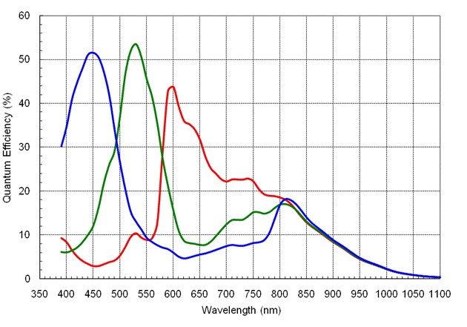
图表 2 相机光谱响应

大恒相机的图像采集功能

相机工作流程
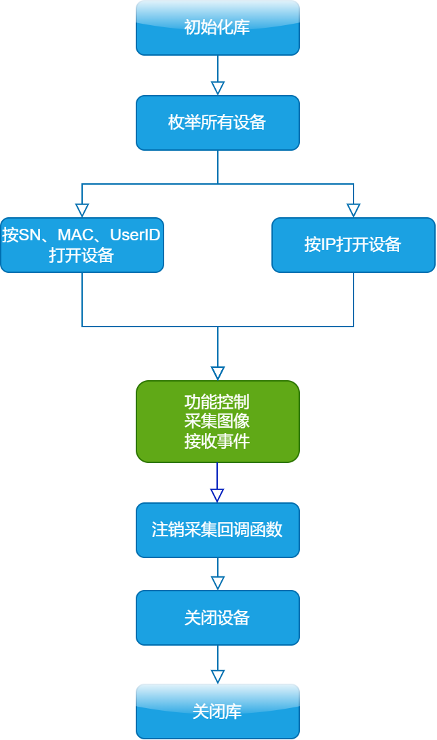
图表 3相机工作流程图

回调采集流程
相机回调采集需要通过回调函数获取相机采集到的图像数据，在回调函数中，当相机采集到新的图像数据时，就会触发回调函数，将采集到的图像数据传递给回调函数进行处理。相机回调采集能够提高图像采集效率，避免了通过轮询方式获取图像数据所产生的效率浪费。同时，也可以避免由于图像数据采集时间与处理时间不同步所引起的图像采集不连续或者丢帧的问题。
相机回调采集需要在程序中注册回调函数，并通过相机 SDK 提供的接口启动采集。当相机采集到新的图像数据时，就会触发注册的回调函数，将采集到的图像数据传递给回调函数进行处理。
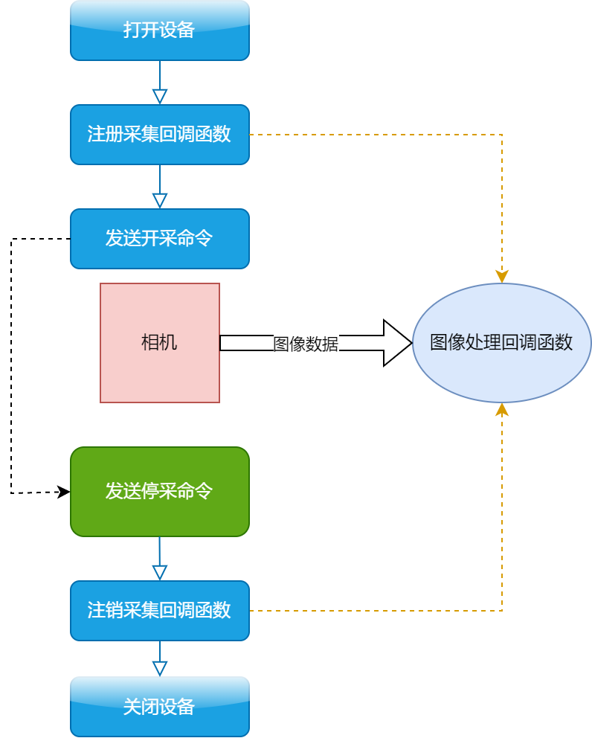
图表 4回调采集流程图

图像采集
在进行图像采集之前，需要调用 GXInitLib 初始化大恒相机设备库，然后使用 GXUpdateDeviceList 枚举系统中可用的设备，通过设备序号使用 GxOpenDevice 打开指定设备并获取句柄。打开设备后使用接口控制相机进行图像采集、曝光等操作。
图表 5图像采集流程

自动亮度调整与自动白平衡调整流程

自动亮度调整
亮度调整可以通过调整曝光时间和曝光延迟来实现。曝光时间即快门速度，指的是传感器的快门从打开到关闭的时间间隔，在这个时间间隔内被摄物体可以在传感器上留下影像。减小曝光时间图像变暗，增大曝光时间图像变亮。而曝光延迟可以解决闪光灯延时问题。绝大部分闪光灯从触发到点亮至少有几十微秒以上的延时，当相机工作在小曝光模式下，闪光灯的补光效果就会受影响。通过闪光灯信号和实际曝光开始的延时来实现曝光延迟。
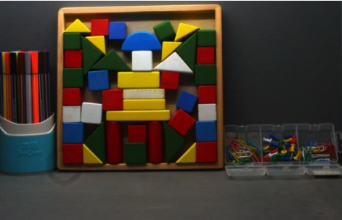
图表 6曝光原图

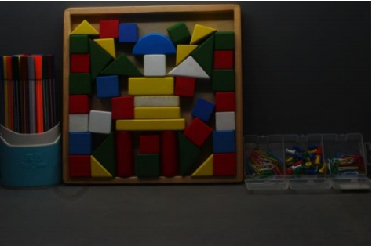
图表 7 减少曝光时间

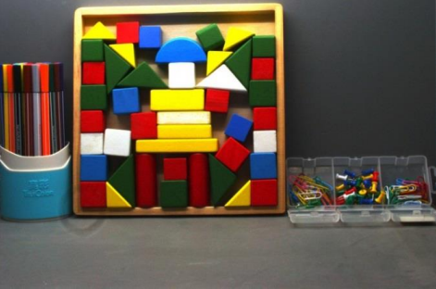
图表 8 增大曝光时间
图表 9曝光流程

亮度调整还能够通过增益实现。增益是通过放大传感器的输出信号来提高图像亮度的，但同时也会增加图像的噪声。在曝光时间无法增加时，可以通过调节增益来提高图像亮度。由于增益的提高会导致噪声的增加，在增益和噪声之间需要做出平衡。此外，增益还可以用于调整图像的对比度。
曝光主要参数有
- GX_ENUM_EXPOSURE_MODE：曝光模式；
- GX_ENUM_EXPOSURE_TIME_MODE：曝光时间模式；
- GX_FLOAT_EXPOSURE_TIME：曝光时间；
- GX_ENUM_EXPOSURE_AUTO：自动曝光使能控制；
- GX_FLOAT_EXPOSURE_DELAY：曝光延迟。
增益主要参数有
- GX_ENUM_GAIN_SELECTOR：增益通道选择；
- GX_FLOAT_GAIN：增益值；
GX_ENUM_GAIN_AUTO：自动增益使能控制。

自动白平衡调整
白平衡能够使图像颜色更加准确，可以解决不同光源下的拍摄会出现偏色的情况。即使同一个场景在不同的光源下拍摄，也会出现色彩不一致的情况，白平衡调整可以通过消除外来光线的影响，将色温调整到合适的水平，使得图像中的颜色更符合要求。
自动白平衡采用白平衡“白点”区域（ROI）中的图像数据计算白平衡系数，根据计算的系数对图像的各分量进行处理，使 ROI 区域中的红、绿、蓝三分量的值一致。自动白平衡只对彩色传感器有效。
白平衡的主要参数有：
- GX_ENUM_BALANCE_RATIO_SELECTOR：白平衡通道选择；
- GX_FLOAT_BALANCE_RATIO：白平衡系数；
- GX_ENUM_BALANCE_WHITE_AUTO：自动白平衡使能；
- GX_ENUM_AWB_LAMP_HOUSE：自动白平衡光照环境；
- GX_ENUM_LIGHT_SOURCE_PRESET：环境光源预设。
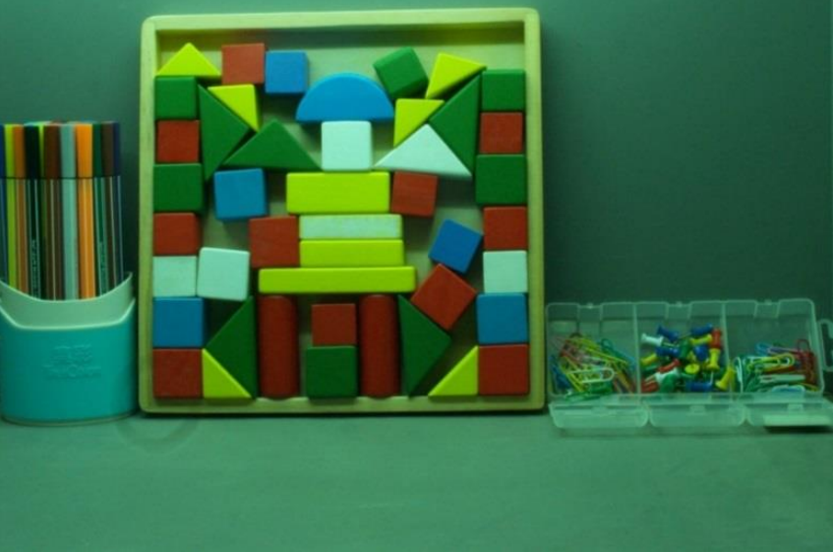
图表 10环境光下偏色
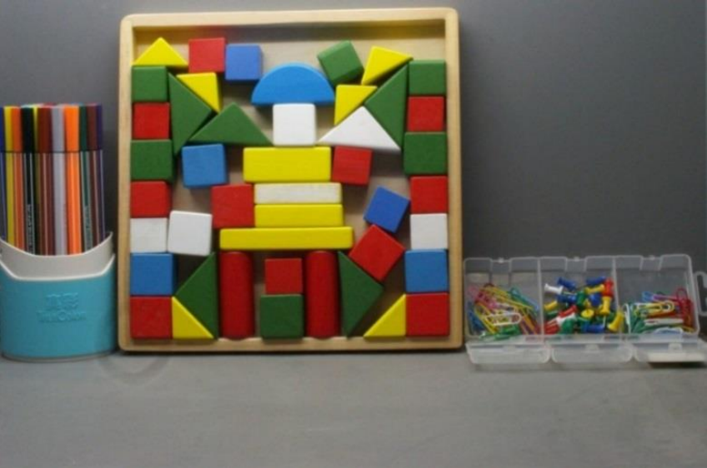
图表 11白平衡调整后

本章小结
本章主要介绍了完成Qt显微镜图像采集处理系统所需要的硬件结构。首先对大恒水星相机进行了介绍，并说明了相机的功能特性和基本参数。之后具体介绍了相机的主要采集功能。最后说明了相机能够实现的亮度与白平衡调整流程。

第四章 显微镜图像处理软件的设计与实现

系统软件框架

程序总体设计
编译器在使用 Qt Creator 进行编程时非常重要。目前常用的编译器有GCC和MinGW。GCC是针对于 Linux 和 OS X 操作系统的编译器，可以通过使用命令行来进行编译和调试。MinGW(Minimalist GNU for Windows)是一个 GCC 和 GNU Binutils的原生软件端口，用于在 Windows 上开发原生的 Microsoft Windows 应用程序。相对于 GCC，使用 MinGW 来进行 Qt Creator 编程更加适合迁移程序至 Linux 系统[15]。
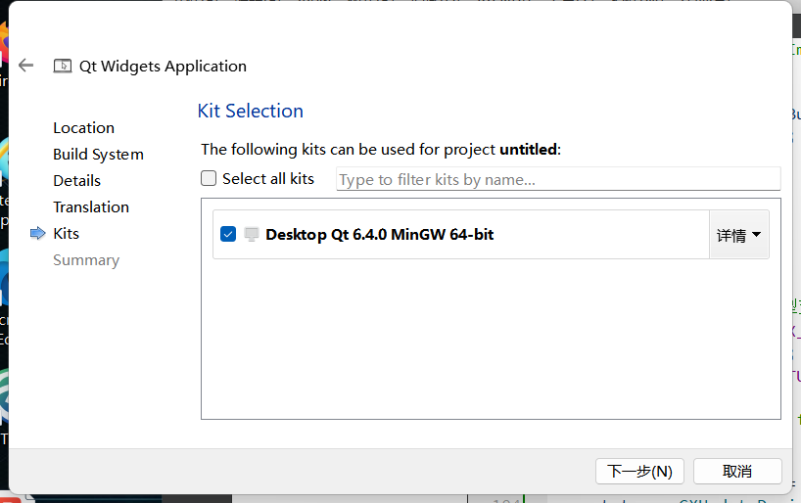
图表 12 MinGW编译器
本程序使用Dev C++ 进行 Qt 编程，能够简化对qt的设计，尽可能简单地实现功能。为了能够调用大恒相机的C接口函数和Qt库，需要对Dev C++进行环境配置，在编译器设置中写入编译参数。
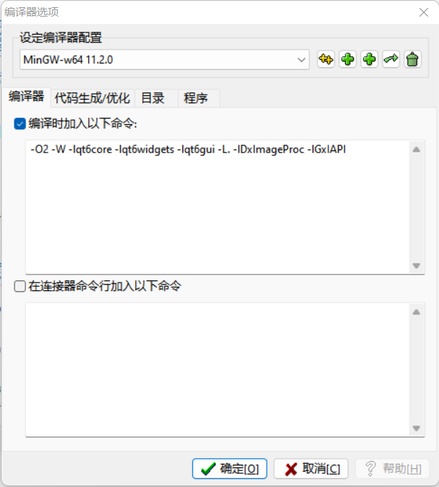
图表 13 编译器路径配置
之后需要将头文件放在与程序相同目录下，便于程序在编译时读取Qt界面库头文件，大恒相机图像处理头文件，控制采集头文件，以及C++标准输入输出头文件。
程序中创建了一个MyMainWindowpro类,用于处理相机采集到的图像，以及一个MyMainWindowfirst类,用于显示相机采集到的图像。
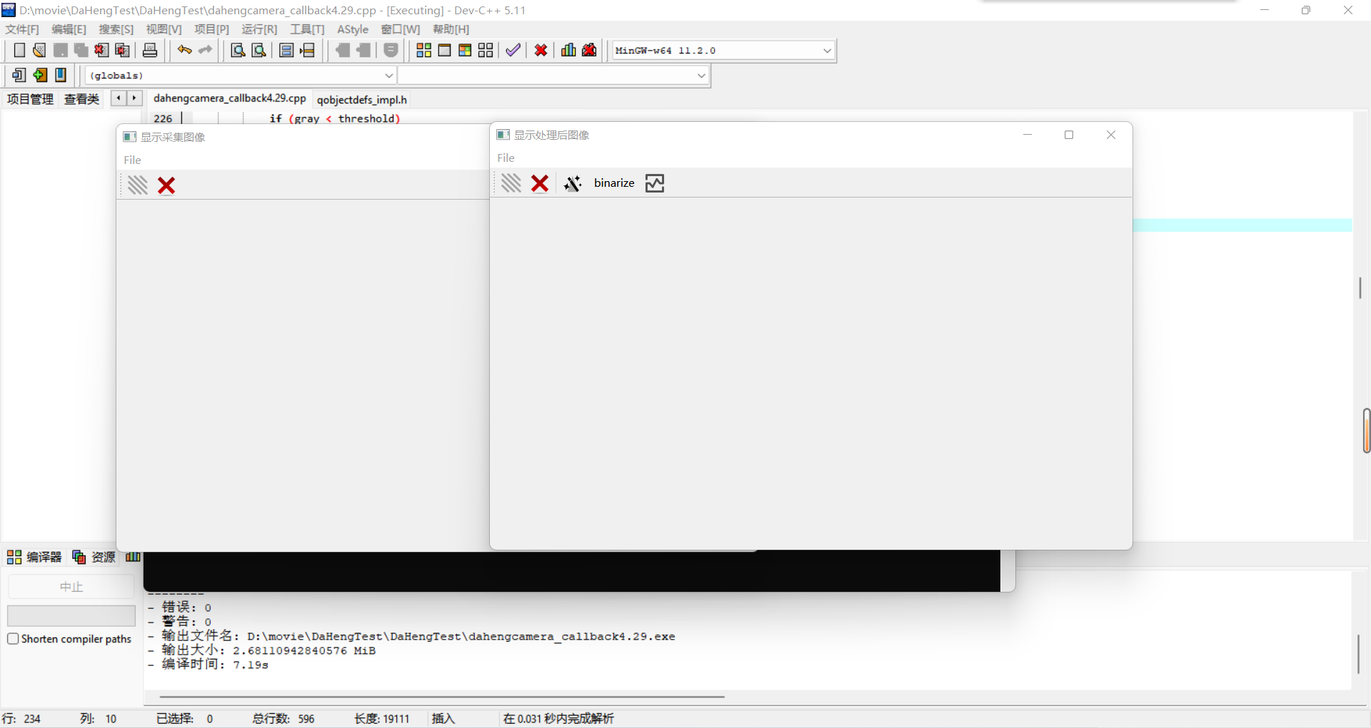
图表 14界面图
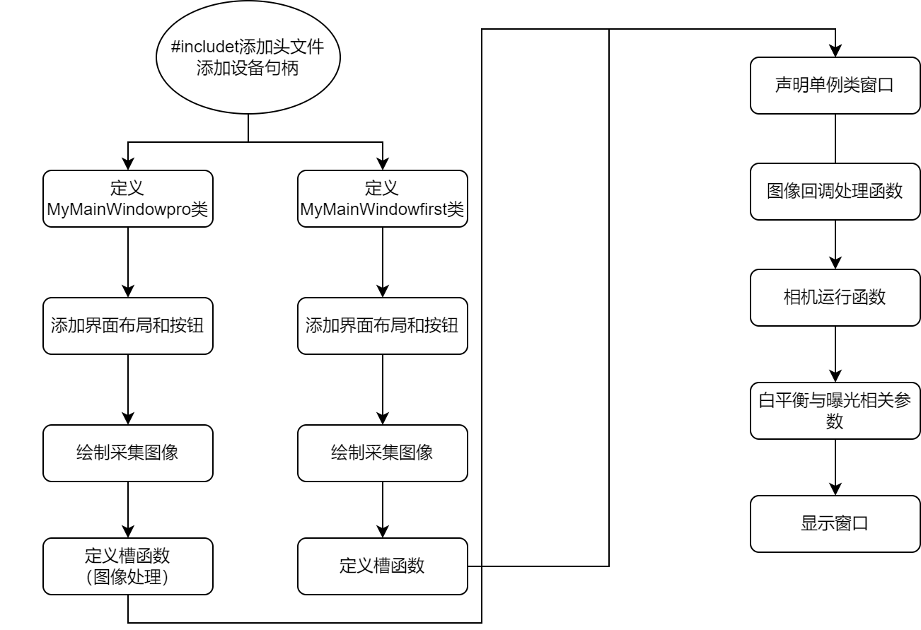
图表 15程序基本流程

亮度调整实现
设置了一个按钮和一个窗口显示滑块与槽函数链接，来实现亮度的调整。首先在工具栏加入亮度调整按键，将调整亮度的滑块与亮度调整按键相关联。点击亮度调整按钮后，显示一个水平方向的滑块，其范围为[-100, 100]，步长为1，页面步长为10，刻度间隔为10，刻度位置在滑块下方。在处理函数中，根据滑块的值计算亮度调整的系数，首先将原始图像转换为 RGB888 格式，然后计算亮度变化量，将图像颜色通道进行交换，填充新的亮度值，再次交换图像的颜色通道并转换回 RGB888 格式，最后将调整后的图像显示出来。在初始化时，将滑块的范围、步长、页面步长、刻度间隔、刻度位置等设置好，并初始化为不可见状态，然后将滑块添加到工具栏中。
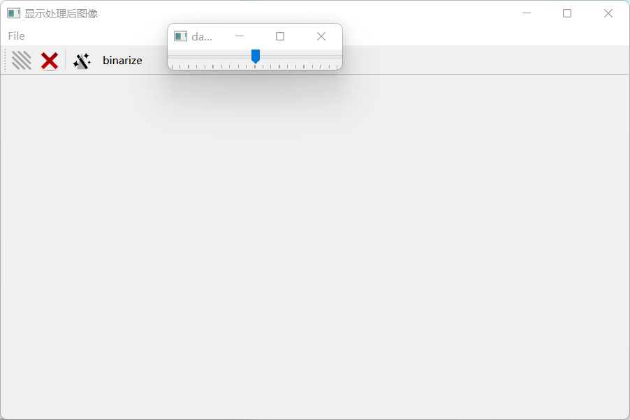
图表 16窗口显示亮度滑块

二值化功能实现
设置了一个按钮与槽函数链接，来实现二值化的功能。首先将输入图像image转换为灰度图像imageGray，然后使用全局阈值化[16]。在画像中遍历每一个像素点，计算其灰度值gray，如果该值小于设定的阈值，则将像素点设为黑色（即二值化后为1），否则将像素点设为白色（即二值化后为0）[17]。最后将处理后的二值化图像设置为窗口的显示图像并更新界面。

边缘检测功能实现
设置了一个按钮与槽函数链接，使用Sobel算子来实现边缘检测的功能[18]。首先将原图像转换为灰度图像，然后遍历每个像素点，计算其x和y方向的梯度，再根据梯度幅值来判断该像素点是否为边缘点。最后，将边缘点设置为白色，非边缘点设置为黑色。使用了多重循环嵌套来遍历每个像素点以及计算梯度值，并使用了QImage的成员函数来获取像素值和设置像素值。最后将处理后的边缘检测图像设置为窗口的显示图像并更新界面[19]。

应用测试与分析

图像采集结果
通过大恒相机的采集功能，能够从显微镜观测中得到细胞图像。
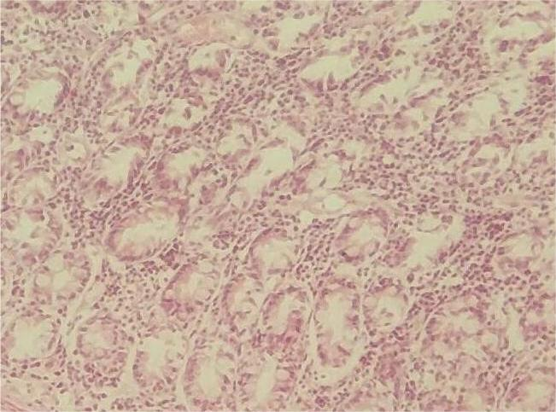
图表 17 采集到的细胞图像

图像处理结果
进行亮度调节后，采集图像的亮度可以进行变化。
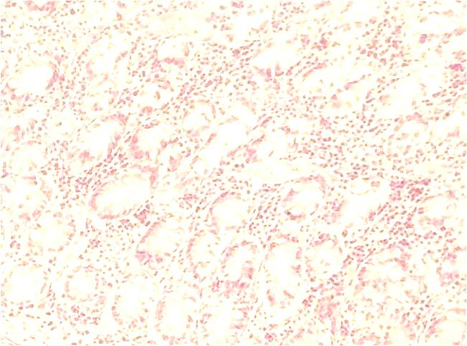
图表 18 亮度提高
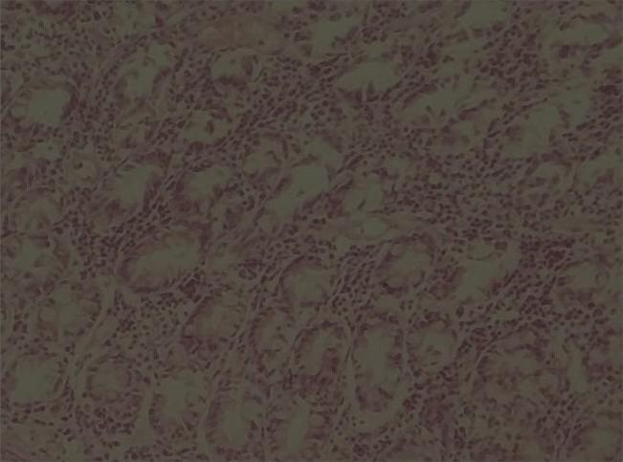
图表 19 亮度降低
按下二值化按钮后，采集的图像可以进行二值化处理。


图表 20 二值化
按下边缘检测按钮后，采集的图像可以进行边缘检测。
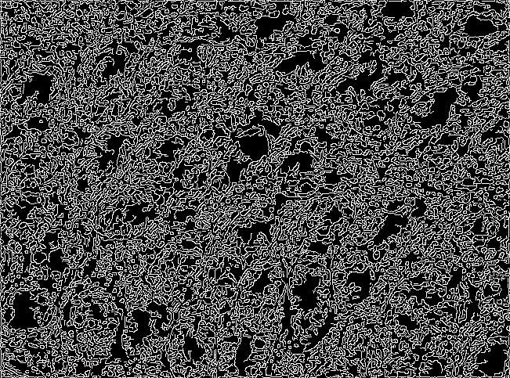
图表 21 边缘检测
由得到的图像可知，程序能够正常进行显微镜图像采集，并通过Qt设计的界面进行交互，进行简单的亮度调节、二值化处理和边缘检测。但研究中对于显微镜图像采集获取细胞的要求比较高，一般需要更加复杂的图像处理，需要在未来改进。

本章小结
本章主要介绍了Qt显微镜图像采集处理系统软件的设计与实现。首先对系统的总体流程设计进行了介绍，并说明了亮度调整与二值化功能的实现过程。之后展示了图像采集系统对图像的采集和处理结果。

第五章 总结与展望

工作总结
随着科学的不断发展，传统的显微镜观测技术被先进的光学显微镜所代替。如今，能够预先处理好从显微镜中提取的图像的图像处理系统逐渐成为研究人员和科学家们必不可少的工具。该系统能够进行图像采集和简单的图像处理技术，为科学研究提供便利。
详细介绍了Qt平台和大恒相机的功能，阐述了选择大恒相机作为核心设备的原因。Qt平台是一个功能强大的应用程序框架，拥有丰富的图形界面和开发工具，能够实现图像采集和处理功能。而大恒相机作为一款性能优异、稳定可靠的相机，能够提供高质量的显微镜图像采集功能，为系统的稳定运行提供了保障。
二次开发相机的优势得到了充分的体现。相比于使用传统相机，二次开发相机能够提供更为灵活的图像采集方式和更高的图像采集速度。同时，二次开发相机能够定制相机的采集参数和控制方式，使得系统能够更好地适应各种不同的采集需求。二次开发相机的优势，进一步提升了系统的性能和稳定性，为显微镜图像的分析提供了更好的技术支持。
展示了系统的运行结果，能够通过相机快速、方便地采集显微镜图像，并进行简单的图像处理。系统的图像处理功能包括亮度调节、二值化，以及边缘检测，能够提取显微镜图像的特征信息。运行结果表明，系统具有良好的稳定性和性能，能够满足显微镜图像分析的需求。
论文的创造性有：探索了基于Qt的显微镜图像采集软件的开发方法，设计了一种能够采集、储存显微镜图像，并对图像进行处理的显微镜图像采集软件。

工作展望
该系统使用Qt与C++编写，能够利用相机获取图像并进行处理，各项功能都能正常工作，但还有待进一步优化扩展。
- UI界面和代码程序有待优化。通过Qt Creator的UI设计界面，能够设计出更加美观的界面，能够进行相关优化。
- 图像处理功能不能完全满足科研需求，还有很大改善空间。对于细胞处理，更有效的方法可以通过调用Opencv库来进行处理[20].例如利用高斯模糊、掩码、分水岭算法等，来实现细胞的大小、数量计测。
- 因水平有限，设计的系统代码可能存在冗余度较高的问题，软件可靠性也有待提高，需要改进系统设计的不足之处，达到软件更加高效可靠的目标。
总之，基于Qt的显微镜图像采集软件仍有许多不足之处有待完善，需要有更加坚实的知识储备，更加认真的态度来完善系统。

参考文献
- 赵建敏,薛晓波,李琦.基于机器视觉的马铃薯病害识别系统[J].江苏农业科学,2017,45(02):198-202.DOI:10.15889/j.issn.1002-1302.2017.02.058
- Xiaoping Zhou, Jia Wang, Ming Guo, Zhe Gao. Cross-platform online visualization system for open BIMbased on WebGL[J]. Springer US, 2019, 78(20): 65
- 李树杰.中国机器视觉的发展趋势[J].赤峰学院学报(自然科学版),2010,26(01):161-162.DOI:10.13398/j.cnki.issn1673-260x.2010.01.066
- 曹国斌,刘雪蛟,王花.图像和机器视觉技术概述[J].电子工业专用设备,2008,(08):27-31.
- 宋勇,郝群,王涌天,王占和.CMOS图像传感器与CCD的比较及发展现状[J].仪器仪表学报,2001,(S1):387-389.DOI:10.19650/j.cnki.cjsi.2001.s1.194
- Jieqiong Lin, Haitao Wang, Yan Gu, Allen Yi, Junqiang Wang, Zhen Yang. Design, analysis and preliminarytests of a linear array CCD aerial camera for ground simulation[J]. Optik, 2020: 200.
- 胡渝,荣健,胡渝.CCD的发展现状及展望[J].仪器仪表学报,2005,(S1):718-720.DOI:10.19650/j.cnki.cjsi.2005.s1.300
- 李继军,杜云刚,张丽华,刘全龙,陈建芮.CMOS图像传感器的研究进展[J].激光与光电子学进展,2009,46(04):45-52.
- 殷立峰. Qt C++跨平台图形界面程序设计基础[M]. 北京：清华大学出版社, 2014: 1-23.
- V.E. Fine. Cross-platform Qt-based implementation of low level GUI layer of ROOT[J]. Nuclear Inst. and Methods in Physics Research, A, 2003, 502(2): 5.
- 田阳.超高清图像处理系统数据处理软件设计与实现[D].西安电子科技大学,2020.
- 赵君,王乘.图像格式分析与图像显示实现[J].计算机与数字工程,2004,(05):1-3+16.
- Chuan Qin, Xinpeng Zhang. Effective reversible data hiding in encrypted image with privacy protectionfor image content[J] . Journal of Visual Communication and Image Represe . 2015, 31:154-164.
- 姚峰林. 数字图像处理及在工程中的应用[M]. 北京：北京理工大学出版社, 2014.04:22.
- Sara Stoecklin, Clement Allen. Improving the Accuracy of Automated GUI Testing for EmbeddedSystemsCreating a reusable GUI component[J]. Software Practice and Experience . 2014, 31(1):39-45.
- OTSU N.A threshold selection method from gray-level histograms[J].IEEE Transactions on Systems, Man, and Cybernetics, 1979, 9 (1) :62-66.
- M. F. Nurul Wahidah, N. Mustafa, M. Y. Mashor and S. S. M. Noor. Comparison of color thresholding and global thresholding for Ziehl-Neelsen TB bacilli slide images in sputum samples[J] . 2015 2nd International Conference on Biomedical Engineering (ICoBE), Penang, Malaysia . 2015, pp. 1-6.
- Ying-Dong Q , Cheng-Song C , San-Ben C , et al. A fast subpixel edgedetection method using Sobel–Zernike moments operator[J]. Image and VisionComputing, 2005, 23(1):11-17.
- Y. Pan, Development of Image Processing Software Based on Qt Creator[J]. 2019 IEEE 3rd Information Technology, Networking, Electronic and Automation Control Conference (ITNEC), Chengdu, China. 2019, pp. 2667-2671.
- R. S. Deepthi and S. Sankaraiah,Implementation of mobile platform using Qt and OpenCV for image processing applications[J]. 2011 IEEE Conference on Open Systems, Langkawi, Malaysia . 2011, pp. 284-289

致谢

附录

译文

